Государственное бюджетное общеобразовательное учреждение города Москвы «Школа № 2098

имени Героя Советского Союза Л.М. Доватора»

«РАЗРАБОТКА УМНОЙ СИСТЕМЫ ДЛЯ БЕСКОНТАКТНОГО ЗАСЕЛЕНИЯ И ПРОЖИВАНИЯ В ДОМАХ И ОТЕЛЯХ»

Участники:

**Москва, 2025**

Ученики 10 “Т” класса ГБОУ школа №2098

Развенков Кирилл Дмитриевич

Ученики 10 “Т” класса ГБОУ школа №2098

Редикальцева Мария Антоновна

Ученики 10 “Т” класса ГБОУ школа №2098

Зборовский Михаил Романович

Руководители:

Учитель ГБОУ школа №2098 Малевин Дмитрий Сергеевич

Учитель ГБОУ школа №2098 Гоптарь Евгений Андреевич

Москва, 2025

Оглавление

1. Введение 2

2. Актуальность и цель 3

2.1 Актуальность: 3

2.2 Цель работы: 3

2.3 Обоснование выбора темы: 3

3. Задачи: 3

4. Методики и выполнение работы 4

5. Результат 7

6. Описание завершенного продукта 8

7. Перспективы развития 9

8. Список литературы 9

# **1. Введение**

В последние годы индустрия аренды жилья претерпевает значительные изменения, вызванные стремительным развитием технологий и изменением потребительских предпочтений. Пандемия COVID-19 ускорила переход к бесконтактным решениям, что сделало актуальными системы, обеспечивающие безопасность, удобство и высокое качество обслуживания. В этом контексте разработка умной системы для бесконтактного заселения, бронирования и проживания в отелях, домах и квартирах представляет собой важный шаг к удовлетворению новых потребностей пользователей.

Наш проект направлен на создание интегрированной платформы, которая позволит пользователям осуществлять весь процесс — от бронирования до проживания — без необходимости физического контакта с персоналом.

Система будет использовать передовые технологии, такие как мобильные приложения, биометрическая аутентификация, системы распознавания лиц и интернет вещей, чтобы обеспечить максимальную безопасность и удобство для гостей.

В рамках данного проекта мы будем исследовать технические решения, вопросы безопасности данных, а также возможности интеграции с существующими системами управления недвижимостью. Мы уверены, что реализация умной системы бесконтактного заселения и проживания не только повысит уровень комфорта для пользователей, но и станет важным шагом к цифровой трансформации индустрии аренды жилья.

# **2. Актуальность и цель**

## 2.1 Актуальность:

QR-коды становятся все более популярными благодаря своей простоте и универсальности. Они позволяют быстро и удобно получать доступ к различной информации и услугам. Замок, открывающийся с помощью QR-кода, может значительно упростить процесс доступа, устраняя необходимость в физических ключах или карточках. Это особенно актуально в условиях современного мира, где пользователи ценят скорость и удобство.

## 2.2 Цель работы:

Разработать умную систему для бесконтактного заселения и проживания в отелях; создать модель корпуса; создать веб-сайт, на котором будет осуществляться само бронирование и оплата жилья.

## 2.3 Обоснование выбора темы:

Выбор темы обусловлен желанием упростить заселение в дома/отели, сделать его более безопасным и удобным для каждого, путем внедрения новых систем идентификации.

# **3. Задачи:**

1. Создание модели корпуса и замка, а также разработка электронной схемы, которая позволит замку работать автономно.
2. Разработка сайта с серверной частью, где будет реализована система бронирования и оплаты, а также управление доступом к домам/отелям.
3. Проведение тестирования разработанной системы для выявления и устранения ошибок, а также оптимизации функциональности.

# **Методики и выполнение работы**

Выполнение работы:

QR-коды представляют собой удобный способ хранения и передачи информации, позволяя пользователям быстро получать доступ к данным с помощью смартфонов. Эта технология активно используется в различных сферах, включая маркетинг, платежи и управление доступом. QR-коды упрощают взаимодействие с цифровыми ресурсами, позволяя избежать необходимости ввода длинных URL или другой информации вручную.

В повседневной жизни мы часто сталкиваемся с QR-кодами, например, при сканировании кодов для доступа к Wi-Fi, аренды транспорта, получения скидок или участия в акциях. Это значительно ускоряет процесс получения информации и делает его более удобным.

Наша цель заключается в исследовании и использовании возможностей QR-кодов для улучшения пользовательского опыта. QR-коды могут быть интегрированы с различными системами, такими как электронные платежи и управление доступом, что открывает новые горизонты для их применения.

Для создания QR-кодов используются специальные генераторы, которые формируют код на основе введенной информации. Эти коды могут содержать ссылки, текстовые сообщения или контактные данные. Современные приложения позволяют легко сканировать QR-коды и получать информацию мгновенно, что делает эту технологию все более популярной и востребованной.

Мы выбрали разработку веб-приложения, так как оно совместимо с широким спектром устройств: компьютерами, телефонами и планшетами. Это означает, что приложение доступно везде, где есть браузер и интернет. Еще одним преимуществом веб-приложения является то, что, в отличие от нативных приложений, его не нужно размещать в App Store или Google Play и других магазинах. Обновление и модификация веб-приложения также осуществляются гораздо проще.

Методики:

Разработка самого веб приложения велась с использованием Python и библиотеки Flask, для обеспечения серверной части сайта и базы данных SQLite для хранения данных пользователей, эти методы были выбраны, потому что они позволяют максимально просто и удобно создать работающее веб приложение.

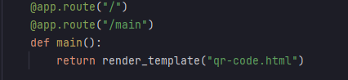

*Рис. 1 Пример кода Flask*

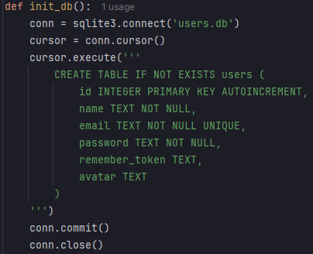

Рис. 2 Создание базы данных SQLite

Механизм замка был реализован на Arduino, а чертеж корпуса для него был создан в программе КОМПАС – 3D

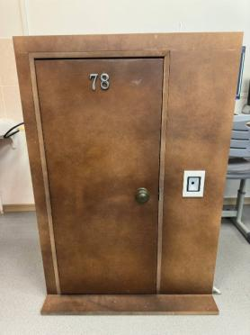

Рис. 3 Макет двери(вид спереди)

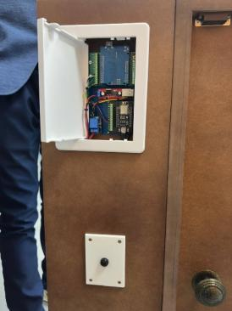

Рис. 4 Электронная схема

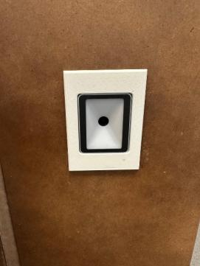

Рис. 5 QR - сканер

# **Результат**

В результате работы был создан макет двери с работающим механизмом замка со сканером qr-кодов и веб-приложение, которое позволяет выбрать интересующий дом/отель и осуществить бронирование для получения qr-кода на почту, который позволяет осуществить вход

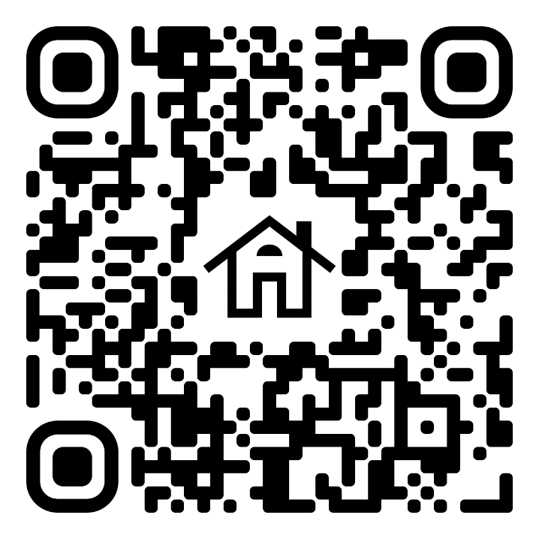

Ссылка на github с проектом

# **Описание завершенного продукта**

Главная страница веб-приложения, где осуществляется выбор дома, выглядит так:

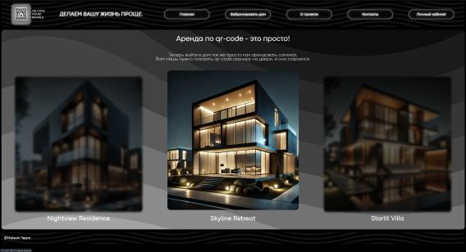

Рис. 6 Страница с выбором домов

После того как пользователь выбрал, понравившийся ему дом, открывается страница с подробной информацией.

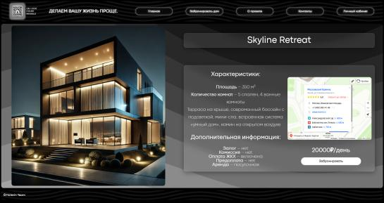

Рис. 7 Страница описания выбранного дома

При нажатии кнопки “забронировать”, пользователя перенаправляет на страницу бронирования, где после заполнения данных и оплаты в день заезда на почту отправится qr-код для входа.

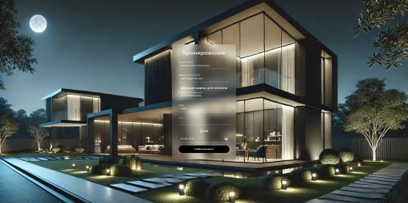

Рис. 8 Страница с бронированием

# **Перспективы развития**

1. Расширение использования технологии
2. Доработка и улучшение системы путем добавления бесперебойного питания
3. Проект будет развиваться с учетом отзывов пользователей и современных технологических трендов.

# **Список литературы**

* Flask (The Flask Documentation) - <https://flask.palletsprojects.com/>
* jQuery (jQuery API Documentation) - <https://api.jquery.com/>
* SQLite (SQLite Documentation) - <https://www.sqlite.org/docs.html>
* JavaScript (MDN Web Docs - JavaScript) - <https://developer.mozilla.org/en-US/docs/Web/JavaScript>
* HTML (MDN Web Docs - HTML) - <https://developer.mozilla.org/en-US/docs/Web/HTML>
* CSS (MDN Web Docs - CSS) - <https://developer.mozilla.org/en-US/docs/Web/CSS>
* Python (The Python Language Reference) - <https://docs.python.org/3/>